Courge rôtie et crumble de châtaigne
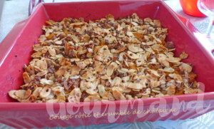 Pour 6 Croquants-Gourmands

La courge :
- 1, 500 kg de courge (1,100 kg de chair)
- 2 échalotes
- 1 gousse d'ail
- 2 càs de persil haché
- ½ càc de coriandre en poudre
- noix de muscade
- piment d'Espelette
- sel et poivre du moulin
- huile d'olive
La plaque du four
1 plat à gratin légèrement huilé
Préchauffage du four à 190°C
Peler et épépiner la courge (j'ai obtenu 1,100 kg de chair).
La couper en lamelles.
La mélanger avec une cuillerée à café de sel et 2 cuillerées à soupe d'huile.
Étaler sur la plaque du four et enfourner pour 15 minutes.
Pendant ce temps, éplucher et émincer finement échalotes et ail dégermé.
Les faire dorer sans coloration dans une cuillerée d'huile.
Mélanger la courge avec les échalotes, le persil
et les épices (cette courge est très douce, j'ai forcé sur les doses).
Rectifier l'assaisonnement en sel et poivrer.
Verser la préparation dans le plat.

Le crumble :
- 125 g de châtaignes en bocal
- 70 g d'amandes effilées
- ¼ de càc de fleur de sel
- 2 càs d'huile d'olive
Préchauffage du four à 190°C
Hacher les châtaignes au couteau.
Les mélanger avec les amandes, la fleur de sel et l'huile.
Étaler la préparation sur la courge.
Enfourner pour 20 minutes.
Servir chaud.

